**数据库系统**

**题 目 数据库实现技术**

**姓 名 小光**

**专 业 计算机科学与技术**

目录

1.需求分析 2

2.设计说明 2

2.1功能设计 2

2.1.1系统功能层次图 3

2.2数据设计 3

2.2.1数据文件格式 3

2.2.2定义表结构信息 4

2.2.3 student表结构图 4

2.3主要界面设计以及操作说明 4

2.3.1主菜单页面 4

2.3.2定义表结构 5

2.3.3查询表结构 5

2.3.4显示所有表 6

2.3.5操作表 6

2.4关键算法设计 7

2.4.1输入算法 7

3.实现要点 7

# 1.需求分析

本次实验制作一款基于数据文件的学生数据MIS系统，使用文件系统实现定义关系型数据库的表结构并将其存储到数据文件中，实现对记录的录入以及查询修改和删除操作，要求录入的信息必须符合定义的表结构中对应的数据类型，以及在定义表结构时可以给表增加完整性约束。

在定义表结构时需要定义每个字段的字段名、字段类型、字段长度以及其是否要添加完整性约束。在该系统中有三种字段类型—字符串类型varchar、整型int以及日期型date。字符串类型的字段长度需要用户来进行定义，长度为0-5000，整型以及日期型的长度是由系统内部自己定义的，不需要用户来进行定义。在定义完整性约束时，可以选择是否添加完整性约束，如果不想为其添加完整性约束，需要输入0，如果想为其添加完整性约束时，仅可输入系统中存在的完整性约束，输入其他则提示非法输入，请重新输入。在添加完整性约束时，可以添加主键(PRIMARYKEY)约束，非空(NOTNULL)约束，检查列值是否满足一个条件表达式(CHECK)约束。其中在CHECK约束中，要定义性别(男或女)检查，日期格式(比如平年2月28天, 闰年2月29天, 4、6、9、11月有30天等)检查。

通过使用开发工具提供的数据文件操作相关的方法或函数来实现对文件中数据的读写操作。将定义的“表结构信息”，以及添加的每条记录，各自保存到一个独立的数据文件中。

# 2.设计说明

## 2.1功能设计

该系统主要包含两大功能，即表结构信息的定义和查询以及信息的录入与查看。

1. 对于定义表结构信息的功能，需要将定义的表结构信息存入到数据文件中。
2. 对于表结构信息的查询，利用循环按条遍历数据，并进行对比、输出。
3. 事先规定好可使用数据类型，比如varchar、int、date。
4. 按照定义好的表结构录入信息，并能够查看已输入的信息。
5. 表结构信息使用结构体数组存储，便于对数据进行保存和访问。

### 2.1.1系统功能层次图

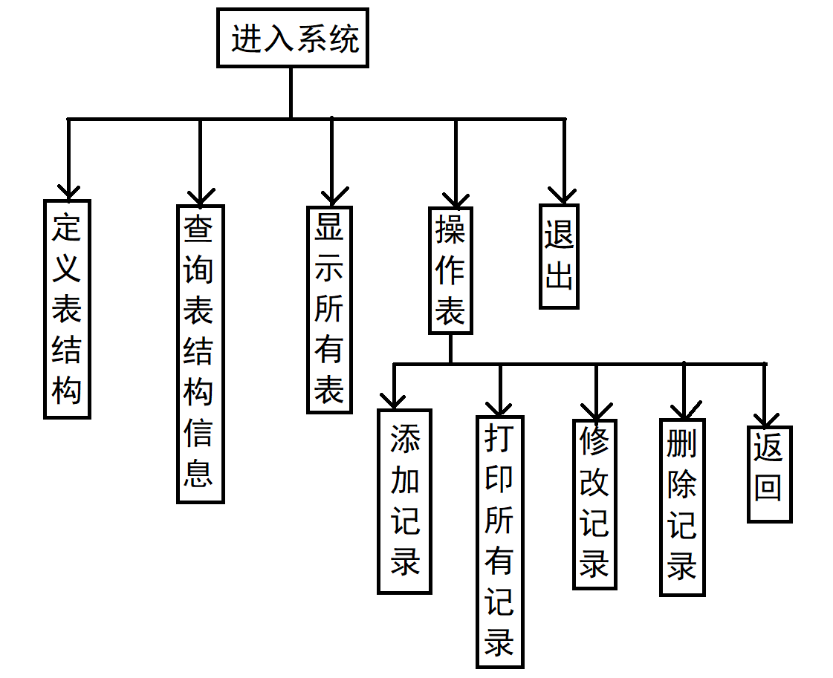

图2.1.1.1

## 2.2数据设计

### 2.2.1数据文件格式

在对于存储学生基本信息系统中，本程序将表结构信息保存在文本文件中，统一放在structure文件夹中，为了便于存取，采用固定格式存放数据，数据依次为表名、字段名、字段类型、字段长度、约束类型，每个数据之间用空格隔开。

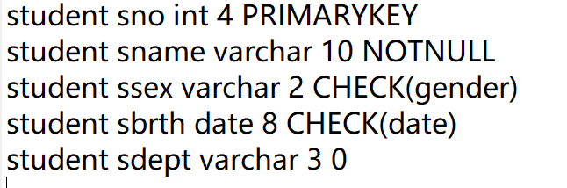

图2.2.1.1

依据表结构信息建立表，每个表对应一个文本文件，统一存放在Date文件夹下，按照表结构信息的存储顺序，依次存放数据，每行为一条记录，每个字段之间用空格隔开。

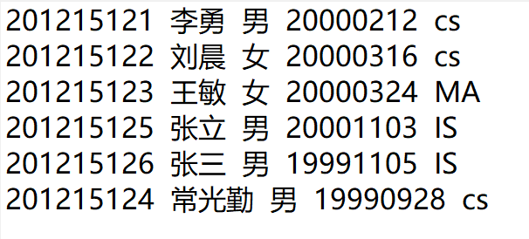

图2.2.1.2

### 2.2.2定义表结构信息

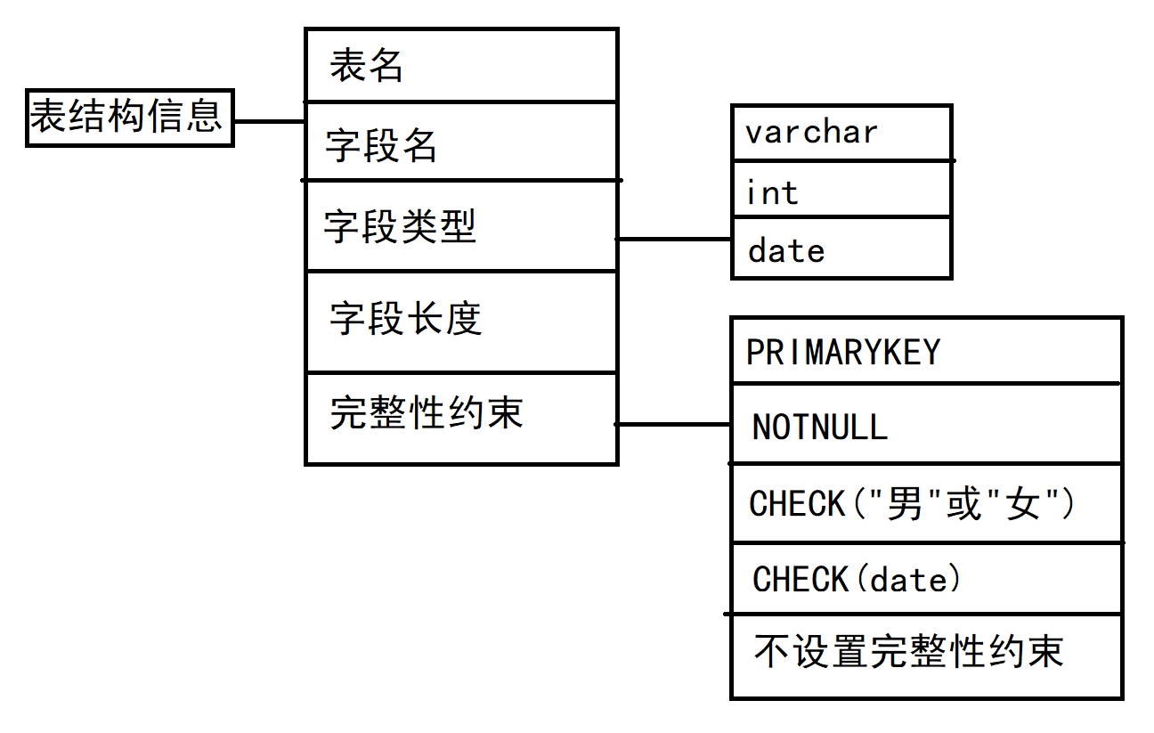

图2.2.2.1

### 2.2.3 student表结构图

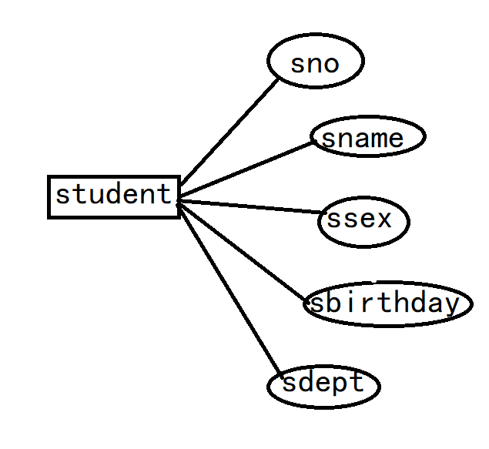

图2.2.2.2

## 2.3主要界面设计以及操作说明

### 2.3.1主菜单页面

在主菜单界面中，可以显示定义表结构、查询表结构信息、显示所有表以及对表进行操作功能

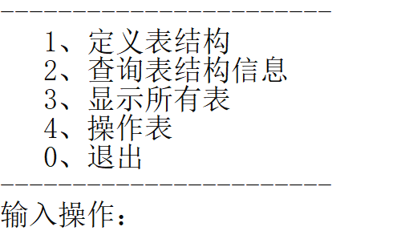

图2.3.1.1

### 2.3.2定义表结构

在主界面中输入数字1，可以进入定义表结构菜单，首先要输入表名以及要定义的字段个数，并输入字段名、字段类型、字段长度以及是否要定义完整性约束，定义什么样的完整性约束，最后将其保存到数据文件中。

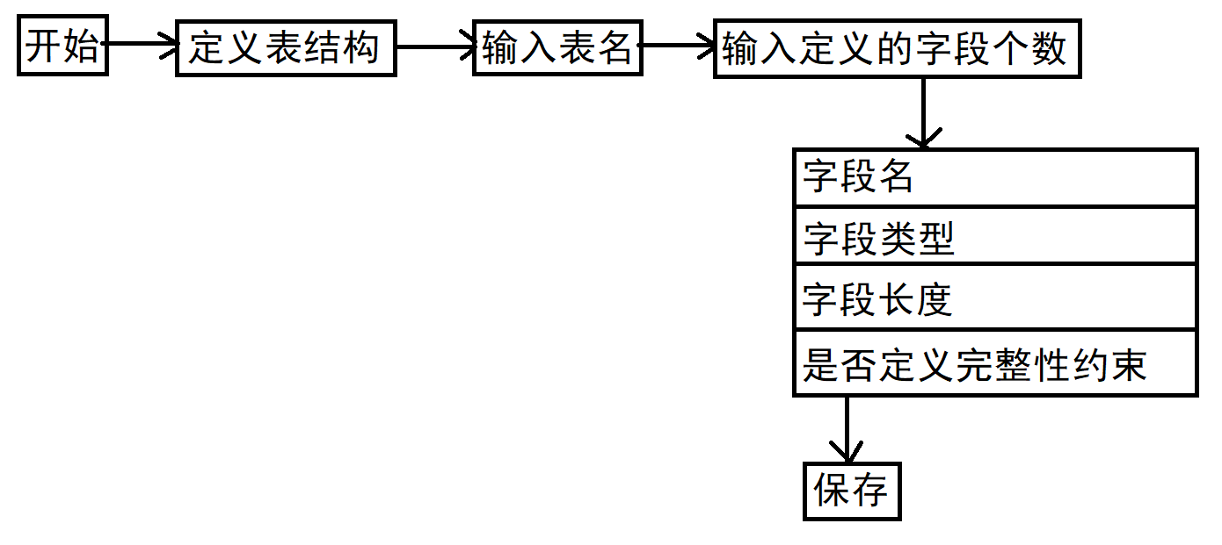

图2.3.2.1

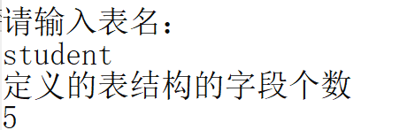

图2.3.2.2

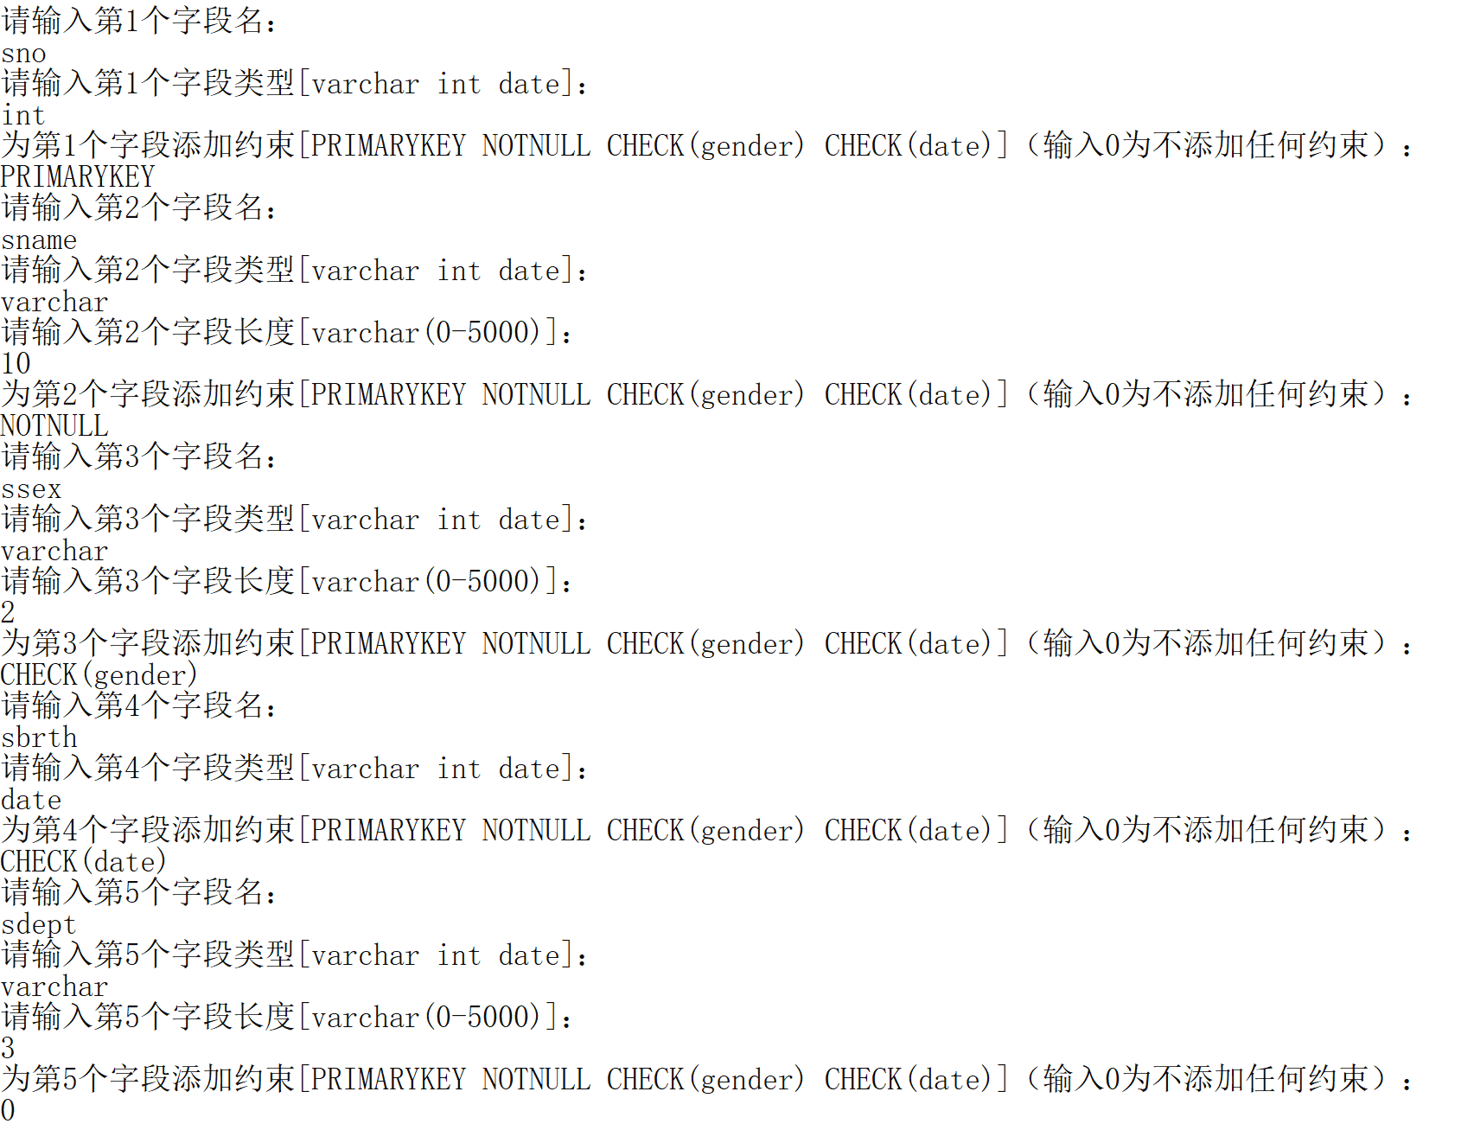

图2.3.2.3

### 2.3.3查询表结构

在主界面中输入数字2，可以进行查询表结构操作，在查询时，由于可能会有多个表，所以需要输入要查询的表名，最后将表结构信息查询出来，当输入表名不存在时，显示该表不存在。

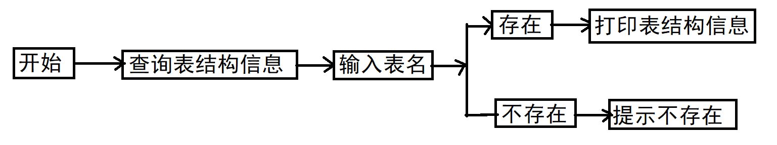

图2.3.3.1

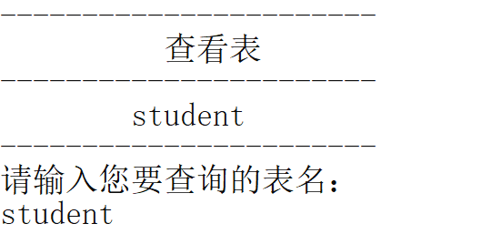

图2.3.3.2

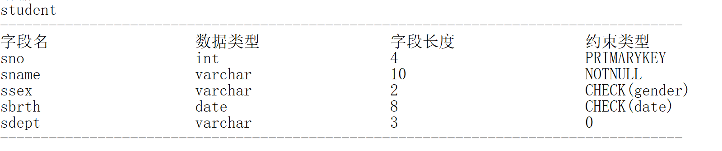

图2.3.3.3

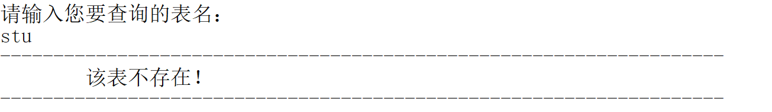

图2.3.3.4

### 2.3.4显示所有表

顾名思义，可以将建立的所有表显示出来

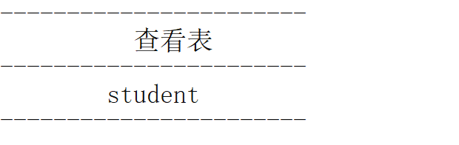

图2.3.4.1

### 2.3.5操作表

在主界面中输入数字4，可以对表进行操作。在要操作表时，需要输入表名之后，便可进行记录的添加、打印、修改、和删除，操作完之后便可进行保存

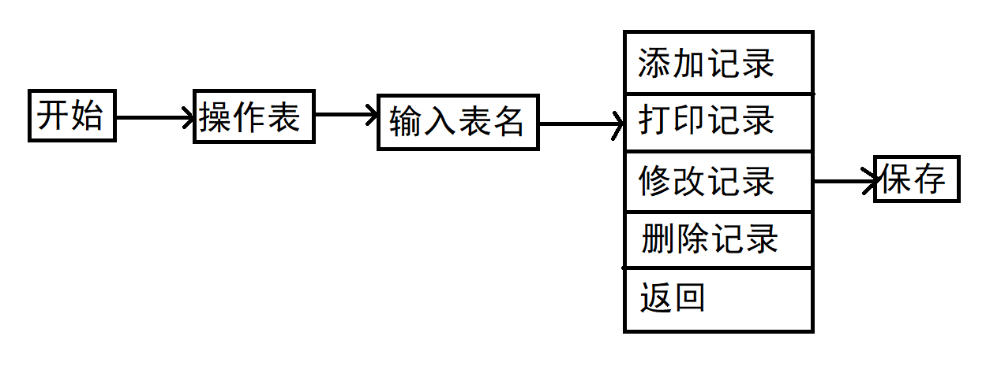

图2.3.5.1

添加记录：

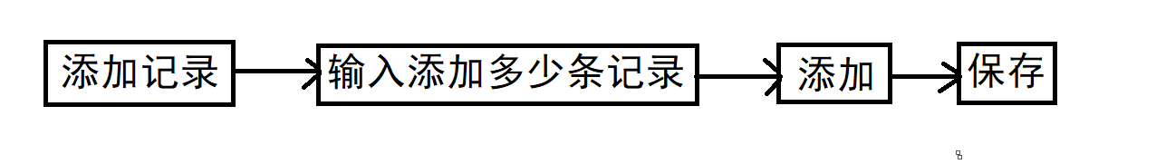

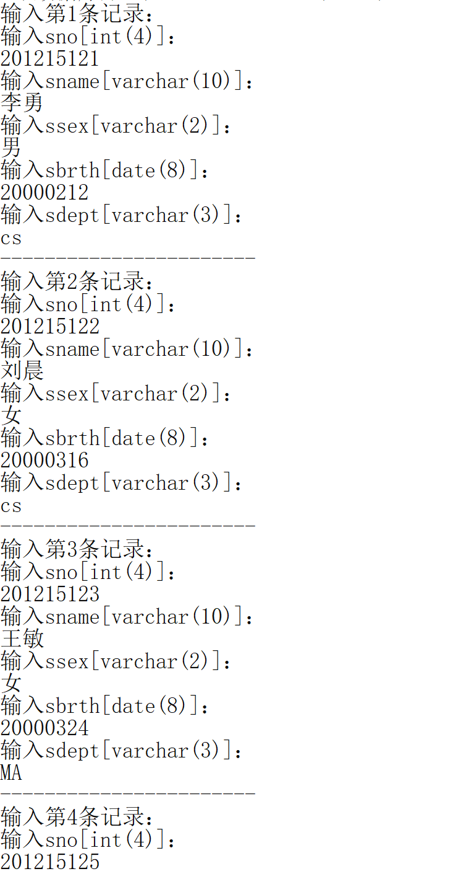

图2.3.5.2

打印记录：

将所有的记录打印出来。

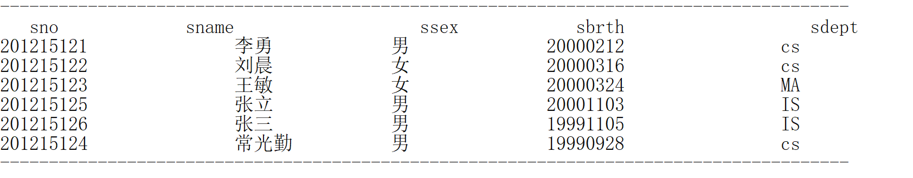

图2.3.5.3

## 2.4关键算法设计

### 2.4.1输入算法

本系统的关键算法即在向文件写入数据时调用的输入算法，输入字段类型以及字段长度时，要判断用户输入的字段类型和长度是否符合事先规定好的数据类型；在向文件中输入数据的时候，调用了C语言中的fprintf()函数实现数据的写入

# 3.实现要点

1、Windows10操作系统、VC++ 6.0

2、本系统采用C语言编写，调用了C语言中提供的文件操作相关的库函数，如：

1)access("text.txt",0)；判断文件是否存在

2)fp = fopen("text.txt","a+");打开文件

3)fclose(fp);关闭文件

4)fseek(fp,-1,SEEK_CUR);文件指针位置的移动

3、使用顺序表实现对数据的保存以及调用